Работа 27

1. Призерами городской олимпиады по математике стало 48 учеников, что составило 12% от числа участников. Сколько человек участвовало в олимпиаде?
2. На графике изображена зависимость крутящего момента автомобильного двигателя от числа его оборотов в минуту. На оси абсцисс откладывается число оборотов в минуту. На оси ординат – крутящий момент в Н⋅ м. Чтобы автомобиль начал движение, крутящий момент должен быть не менее 60 Н⋅ м. Какое наименьшее число оборотов двигателя в минуту достаточно, чтобы автомобиль начал движение

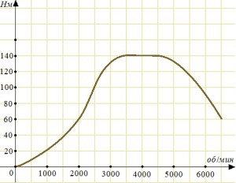

1. Диагонали ромба ABCD пересекаются в точке O и равны 15 и 8. Найдите длину вектора AO-BO.

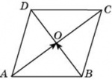

1. В первом банке один фунт стерлингов можно купить за 47,4 рубля. Во втором банке 30 фунтов — за 1446 рублей. В третьем банке 12 фунтов стоят 561 рубль. Какую наименьшую сумму (в рублях) придется заплатить за 10 фунтов стерлингов?
2. Решите уравнение 
3. Три стороны описанного около окружности четырехугольника относятся (в последовательном порядке) как 1:7:9. Найдите большую сторону этого четырехугольника, если известно, что его периметр равен 20.

[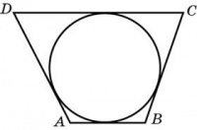](http://bankege.ru/%D0%95%D0%93%D0%AD_%D0%BF%D0%BE_%D0%BC%D0%B0%D1%82%D0%B5%D0%BC%D0%B0%D1%82%D0%B8%D0%BA%D0%B5_%D0%B7%D0%B0%D0%B4%D0%B0%D0%BD%D0%B8%D0%B5_%D0%926_%D0%97%D0%90%D0%94%D0%90%D0%A7%D0%9A%D0%90_2.3)

1. Найдите значение выражения 
2. На рисунке изображен график *y*=*f*′(*x*) — производной функции f(x), определенной на интервале (-10;5)). Найдите промежутки убывания функции f(x). В ответе укажите длину наибольшего из них.

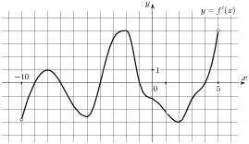

1. В правильной треугольной пирамиде *SABC* медианы основания пересекаются в точке *M*. Площадь треугольника *ABC* равна 3, объем пирамиды равен 1. Найдите длину отрезка *MS*.
2. В случайном эксперименте симметричную монету бросают четырежды. Найдите вероятность того, что орел не выпадет ни разу.
3. Сторона основания правильной шестиугольной пирамиды равна 7, а угол между боковой гранью и основанием равен 45. Найдите объем пирамиды.

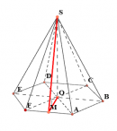

1. Деталью некоторого прибора является квадратная рамка с намотанным на неe проводом, через который пропущен постоянный ток. Рамка помещена в однородное магнитное поле так, что она может вращаться. Момент силы Ампера, стремящейся повернуть рамку, (в Н⋅м) определяется формулой *M*=*NIBl* 2sin*α*, где *I*=2A — сила тока в рамке, *B*=3⋅10-3 Тл — значение индукции магнитного поля, *l*=0,5 м — размер рамки, *N*=1000 — число витков провода в рамке, *α* — острый угол между перпендикуляром к рамке и вектором индукции. При каком наименьшем значении угла *α* (в градусах) рамка может начать вращаться, если для этого нужно, чтобы раскручивающий момент *M* был не меньше 0,75 Н⋅м?
2. По морю параллельными курсами в одном направлении следуют два сухогруза: первый длиной 190 метров, второй — длиной 60 метров. Сначала второй сухогруз отстает от первого, и в некоторый момент времени расстояние от кормы первого сухогруза до носа второго составляет 400 метров. Через 19 минут после этого уже первый сухогруз отстает от второго так, что расстояние от кормы второго сухогруза до носа первого равно 300 метрам. На сколько километров в час скорость первого сухогруза меньше скорости второго?
3. Найдите наибольшее значение функции *y* = 14*x*−7*tgx*−3,5*π*+11 на отрезке [−].